Содержание

Введение 8
1 Обзор предметной области 10
1.1 Актуальность разработки ИС спортивного комплекса 10
1.2 Выбор программных средств разработки 11
1.3 Характеристика объекта автоматизации 14
2 Цель и задачи прохождения преддипломной практики 14
3 Проектирование информационной системы 18
3.1 Структурный анализ 18
3.1.1 Диаграмма функциональной модели IDFE0 19
3.1.2 Диаграмма потоков данных 21
3.1.3 Диаграмма прецендентов 22
3.2 Моделирование базы данных 24
3.2.1 Инфологическая модель 24
3..2.2 Даталогическая модель 25
Заключение 31
Перечень использованных информационных ресурсов 32
Приложение А. Код серверного контроллера для каталога читателя………...33

Введение

Современные библиотеки играют важную роль в культурной, образовательной и информационной жизни общества. В условиях цифровизации и роста объема информации библиотеки сталкиваются с необходимостью внедрения современных информационных систем, которые позволяют автоматизировать внутренние процессы и повысить качество обслуживания читателей.
Особенно актуальной становится задача создания информационной системы, способной охватить целую сеть библиотек, включающую в себя различные структурные подразделения: читальные залы, секции, полки и другие элементы. При этом система должна предусматривать разграничение прав доступа и ролей — от директоров библиотек до рядовых библиотекарей.
Кроме учета и управления библиотечным фондом, важным элементом такой системы должно стать обслуживание читателей. Это предполагает реализацию функциональности личного кабинета, где пользователь сможет просматривать доступные издания, отслеживать выданные и прочитанные книги, оформлять подписку на абонемент, а также получать актуальную информацию о наличии книг в разных филиалах сети.
На текущий момент такие системы либо избыточны по функционалу и не подходят небольшим библиотечным сетям, либо, наоборот, слишком ограничены и не учитывают потребности в гибком управлении структурой, ролями и пользовательским опытом. Поэтому разработка новой информационной системы, ориентированной на гибкость настройки, масштабируемость и удобство для читателей, представляется актуальной задачей.
Преддипломная практика проходила в ООО «Современные измерительные технологии». Компания занимается разработкой и внедрением программных решений в различных отраслях, включая автоматизацию учета, информационные технологии и интеграцию современных цифровых систем. В компании работают специалисты с опытом создания и сопровождения информационных систем различной сложности. Практика в данной организации позволила получить представление о реальных задачах проектирования, этапах внедрения и сопровождения ИС, а также ознакомиться с современными подходами к разработке программных решений.
Гипотеза исследования: разработка информационной системы с возможностью гибкого управления библиотечной структурой, учетными записями пользователей и фондом изданий позволит повысить эффективность библиотечного обслуживания и упростит работу сотрудников.
Объект исследования — сеть библиотек.
Предмет исследования — информационная система учёта библиотечного фонда и обслуживания читателей сети библиотек.
Целью исследования является проектирование информационной системы для управления библиотечным фондом и обслуживанием читателей в рамках единой сети библиотек.
Задачи практической работы:
- Изучить предметную область.
- Выявить общий функционал в ИС данного типа.
- Выявить специфический функционал, присущий некоторым ИС в предметной области.
- Сделать выводы о необходимом функционале для планируемой к разработке ИС.
- Определить программное, языковое и информационное обеспечение для разработки информационной системы.
- Выполнить структурный анализ ИС.
- Провести моделирование БД.

1 Обзор предметной области
Предметная область: сеть библиотек.
Сеть библиотек предоставляет услуги по выдаче печатных изданий во временное пользование читателям, имеющим активный абонемент. Сеть библиотек состоит из отдельных филиалов, содержащих читальные залы, в которых находятся секции, состоящие из полок, на которых располагаются печатные издания. Печатные издание содержат инвентарный номер, название, описание, а также различные виды публикаций. Читатель может зарегистрироваться в ИС, просматривать каталог изданий, видеть историю изданий, взятых во временное пользование, а также продлевать абонемент и получать скидки на него в зависимости от статуса и рода деятельности.

Актуальность разработки ИС учёта библиотечного фонда и обслуживания читателей сети библиотек

При рассмотрении вопроса актуальности разработки следует учитывать некоторые аспекты. Далее более подробно рассмотрены основные из них.
Цифровизация сферы культуры и образования. В условиях стремительного развития информационных технологий традиционные библиотеки нуждаются в модернизации своих процессов. Внедрение информационных систем позволяет не только автоматизировать рутинные операции, но и предоставить пользователям современный, удобный и интерактивный доступ к библиотечным ресурсам.
Рост требований со стороны пользователей. Современные читатели ожидают от библиотек быстрого поиска литературы, онлайн-доступа к каталогам, возможности отслеживания истории своих выдач и получения уведомлений. Без информационной системы обеспечить такие функции централизованно и удобно крайне сложно, особенно в условиях распределённой сети библиотек.
Необходимость эффективного управления структурой. Библиотечные сети включают множество подразделений — от отдельных залов до специализированных секций. Ручное ведение учета фонда и контроля за движением изданий становится трудоёмким и неэффективным. Информационная система позволяет централизованно управлять структурой, фондами, ролями сотрудников и взаимодействием с читателями.
Конкуренция с другими источниками информации. На фоне широкого распространения цифровых библиотек и онлайн-сервисов библиотеки теряют свою традиционную аудиторию. Внедрение современной ИС позволяет сделать библиотечное обслуживание более технологичным, доступным и привлекательным для разных групп пользователей, особенно молодежи.
Оптимизация внутренних процессов и снижение нагрузки на персонал. Автоматизация процессов регистрации, выдачи и возврата изданий, продления сроков, учета абонементов и формирования отчетности снижает вероятность ошибок, ускоряет обслуживание и позволяет персоналу сосредоточиться на работе с читателями.
Таким образом, разработка информационной системы для управления библиотечной сетью и обслуживания читателей является необходимым и своевременным шагом, обеспечивающим соответствие библиотеки современным требованиям, повышение эффективности её работы и улучшение пользовательского опыта.

Выбор программных средств разработки

- Выбор языка программирования и серверной платформы: C# / ASP.NET Core
Преимущества:
- Высокая производительность и масштабируемость. ASP.NET Core — современный кросс-платформенный фреймворк от Microsoft, оптимизированный для построения быстрых и надежных веб-приложений.
- Безопасность. ASP.NET включает встроенные механизмы защиты от распространённых угроз (SQL-инъекции, XSS, CSRF).
- Поддержка и развитие. Microsoft активно развивает платформу и предоставляет качественную документацию, а также долгосрочную поддержку (LTS).
- Интеграция с другими сервисами Microsoft. Удобно при работе с Active Directory, Azure и другими корпоративными технологиями.
Недостатки:
- Порог входа. Более высокий по сравнению с PHP, требует знаний языка C#, понимания архитектуры .NET и принципов объектно-ориентированного программирования.
- Объём ресурсов. Приложения на .NET могут потреблять больше ресурсов, чем легковесные решения на скриптовых языках.
- Выбор фреймворка клиентской части: Next.js (на базе React)
Преимущества:
- SSR и SSG. Next.js поддерживает серверный рендеринг (Server-Side Rendering) и статическую генерацию страниц, что улучшает производительность и SEO.
- Компонентный подход. Основан на React, что позволяет создавать переиспользуемые интерфейсные компоненты.
- Интеграция с API. Упрощает реализацию взаимодействия с backend через API маршруты, встроенные в структуру Next.js.
- Большое сообщество. Широкая поддержка в виде плагинов, UI-библиотек и инструментов разработки.
Недостатки:
- Сложность настройки. Может потребоваться конфигурация маршрутов, API и сборки, особенно в крупных проектах.
- Резкий рост производительности в зависимости от структуры кода. При плохой организации компонентов возможны проблемы с производительностью.
- Выбор среды разработки (IDE): Visual Studio / Visual Studio Code
Преимущества:
- Visual Studio (для ASP.NET): мощная IDE от Microsoft с интегрированной отладкой, профилировщиком и инструментами для работы с базами данных.
- Visual Studio Code (для Next.js): легковесный, расширяемый редактор с богатой экосистемой расширений для JavaScript, TypeScript и React.
Недостатки:
- Visual Studio: требует установки и занимает много ресурсов, особенно на слабых ПК.
- VS Code: хотя и лёгкий, но требует ручной настройки плагинов и сред выполнения.
- Выбор базы данных: PostgreSQL.
Преимущества:
- Надежность и расширенные возможности. Поддерживает сложные типы данных, транзакции, оконные функции, JSONB и геоданные.
- Производительность. Отлично подходит для высоконагруженных систем с множеством связанных сущностей.
- Расширяемость. Возможность создавать собственные функции и типы данных.
- Открытый исходный код. Бесплатно используется в любых масштабах.
Недостатки:
- Сложность настройки. Требует знания SQL и продвинутой настройки для оптимизации работы с большими объёмами данных.
- Меньшее распространение среди новичков. По сравнению с MySQL, PostgreSQL может показаться менее интуитивным для начинающих.
- Сравнение с альтернативами:
- По сравнению с PHP/Yii, стек ASP.NET + Next.js обеспечивает лучшее разделение клиентской и серверной логики, масштабируемость, высокую безопасность и лучшую интеграцию с современными корпоративными стандартами.
- Next.js выигрывает у классического React SPA за счёт встроенного SSR, что особенно важно для приложений с каталогами и большим количеством динамического контента.
- PostgreSQL предлагает более продвинутые возможности работы с данными, чем MySQL, и предпочтителен для сложных информационных систем, таких как ИС библиотек, где важны связи между сущностями, целостность данных и возможность аналитических запросов.
- Итоговый выбор. На основе анализа предлагается использовать связку ASP.NET Core (бэкенд), Next.js (фронтенд), PostgreSQL (база данных) и Visual Studio / VS Code в качестве среды разработки. Данный стек обеспечивает высокий уровень производительности, безопасности и масштабируемости, а также поддерживает современные стандарты веб-разработки, что делает его оптимальным для создания информационной системы библиотечной сети.

Характеристика объекта автоматизации

Объектом автоматизации является сеть библиотек, предоставляющая услуги по выдаче печатных изданий во временное пользование зарегистрированным читателям, обладающим активным абонементом.
Сеть библиотек состоит из нескольких филиалов, каждый из которых включает в себя читальные залы, организованные по тематическим секциям, содержащим полки с размещёнными на них печатными изданиями. Такая иерархическая структура позволяет эффективно организовать хранение и поиск книг, журналов и других материалов.
Каждое печатное издание в системе имеет уникальный инвентарный номер, название, краткое описание, а также может содержать одну или несколько публикаций (выпусков, томов, частей). Это обеспечивает точную идентификацию и отслеживание движения фонда между филиалами.
Информационная система предполагает наличие личного кабинета читателя, через который пользователь может:
- просматривать доступные издания и их расположение в библиотечной сети;
- отслеживать историю выданных и возвращённых изданий;
- продлевать срок действия абонемента;
- получать скидки и бонусы в зависимости от статуса (например, студент, пенсионер, сотрудник образовательного учреждения) и рода деятельности.
Для обеспечения управляемости и разграничения прав доступа система поддерживает ролевую модель, в которую входят: директора филиалов; библиотекари, ответственные за учёт, выдачу и приём литературы.
Таким образом, объект автоматизации представляет собой разветвлённую, структурированную организационную сеть, обслуживающую широкий круг пользователей, где автоматизация процессов — от управления фондами до взаимодействия с читателями — существенно повышает эффективность и качество предоставляемых услуг.

2 Цель и задачи прохождения преддипломной практики
Целью преддипломной практики является разработка базы данных и проектирование информационной системы для последующего создания веб-приложения, предназначенного для автоматизации учёта библиотечного фонда и обслуживания читателей сети библиотек, с целью повышения качества предоставляемых услуг и эффективности управления библиотечной сетью.
Задачами преддипломной практики являются:
- Подготовка к выполнению основных профессиональных функций в соответствии с квалификационными требованиями, с акцентом на углубление знаний и практических навыков в области проектирования информационных систем, применимых к библиотечной отрасли.
- Ознакомление с деятельностью предприятия практики — ООО «Современные измерительные технологии», включая прохождение инструктажа по технике безопасности и вводного инструктажа, для обеспечения безопасных условий труда и понимания организационных особенностей компании.
- Сбор и анализ информации, необходимой для выполнения выпускной квалификационной работы, включая изучение предметной области, структуры библиотечной сети и требований к будущей информационной системе.
- Приобретение практических навыков по разработке и проектированию задач и подсистем, обеспечивающих управление библиотечным фондом, обслуживанием читателей, ведением учётной документации и поддержкой ролей пользователей в системе.
- Закрепление и углубление теоретических знаний, полученных в процессе обучения, через их применение к реальному проекту в рамках информационной системы библиотеки.
- Создание диаграмм функциональной модели (DFD) и диаграмм прецедентов, отражающих ключевые процессы, потоки данных и взаимодействие пользователей с системой. Диаграмма функциональной модели позволит структурировать процессы учёта, поиска и выдачи изданий, а диаграмма прецедентов покажет функциональные возможности системы с точки зрения пользователей: читателей, библиотекарей и административного персонала.

Проектирование информационной системы
Раздел проектирования информационной системы является ключевым этапом в создании ИС для автоматизации учёта библиотечного фонда и обслуживания читателей сети библиотек. На этом этапе проводится анализ предметной области с целью построения чёткой архитектуры будущего приложения, включающей функциональные модули и структуру данных.
Проектирование начинается с структурного анализа, в ходе которого разрабатываются диаграммы функциональной модели в нотации IDEF0, диаграммы потоков данных (DFD) и диаграммы прецедентов (use case). Эти инструменты позволяют определить основные бизнес-процессы, выявить участников системы (читателей, библиотекарей, администраторов) и отразить, как именно данные перемещаются и обрабатываются в рамках системы.
Следующим этапом является моделирование базы данных, необходимое для корректного хранения информации о филиалах библиотек, читальных залах, секциях, полках, изданиях, читателях и операциях по выдаче/возврату. Здесь формируется инфологическая модель, отражающая сущности и связи между ними на концептуальном уровне, а затем на её основе строится даталогическая модель, где определяется структура таблиц и атрибутов в соответствии с требованиями реляционной СУБД.
Таким образом, данный этап обеспечивает логическую целостность и технологическую готовность проекта к следующей фазе разработки веб-приложения, позволяющего автоматизировать ключевые процессы работы библиотечной сети и повысить качество обслуживания пользователей.

Структурный анализ

Структурный анализ представляет собой метод исследования, предназначенный для изучения сложных систем, таких как организации, процессы и информационные системы. Его задача — определить составные элементы системы и проанализировать связи и взаимодействия между ними.
Основная цель структурного анализа — упростить понимание работы сложной системы путём её разбиения на более простые компоненты и изучения их характеристик и взаимосвязей. Такой подход позволяет глубже разобраться в принципах функционирования системы и выявить ключевые факторы, влияющие на её эффективность.

Диаграмма функциональной модели IDFE0

Диаграмма функциональной модели IDEF0 (Integrated Definition for Function Modeling) — это графический инструмент, применяемый для анализа и проектирования функций внутри системы. Её основное назначение — визуализировать функции системы, отразить их структуру и показать взаимосвязи между различными компонентами. Такая диаграмма позволяет наглядно представить, как функционирует система и каким образом отдельные её процессы взаимодействуют между собой.

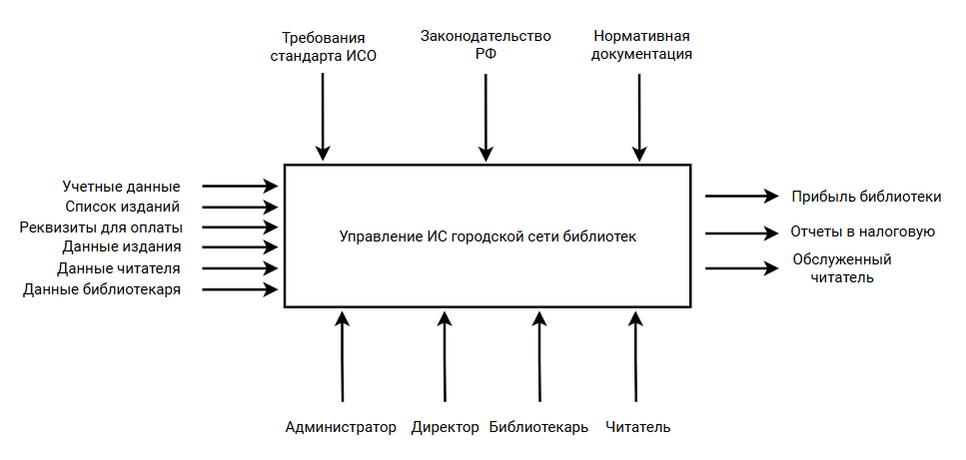
Рисунок 3.1 - Контекстная диаграмма «Управление ИС городской сети библиотек»

После проработки потоков контекстной диаграммы переходим к декомпозиции:
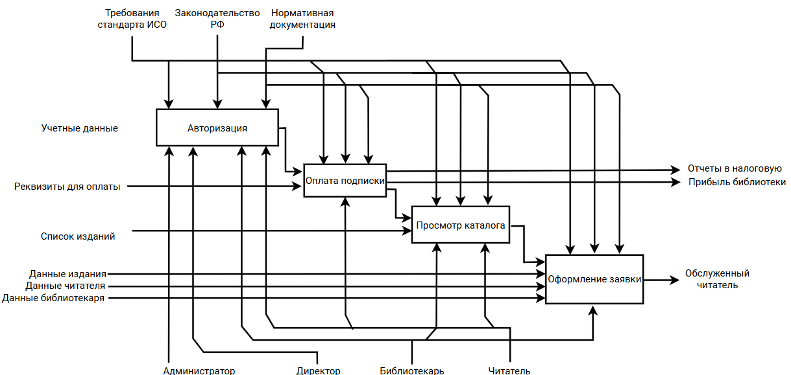
Рисунок 3.2 – Декомпозиционная диаграмма «Управление ИС городской сети библиотек»

Диаграмма декомпозиции системы «Управление ИС городской сети библиотек» разбивается на четыре бизнес-процесса:
- Авторизация,
- Просмотр каталога,
- Оформление заявки,

Контекстная диаграмма бизнес-процесса «Оплата читательской подписки»
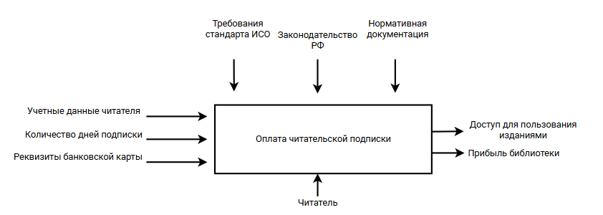
Рисунок 3.3 – Контекстная диаграмма «Оплата читательской подписки»

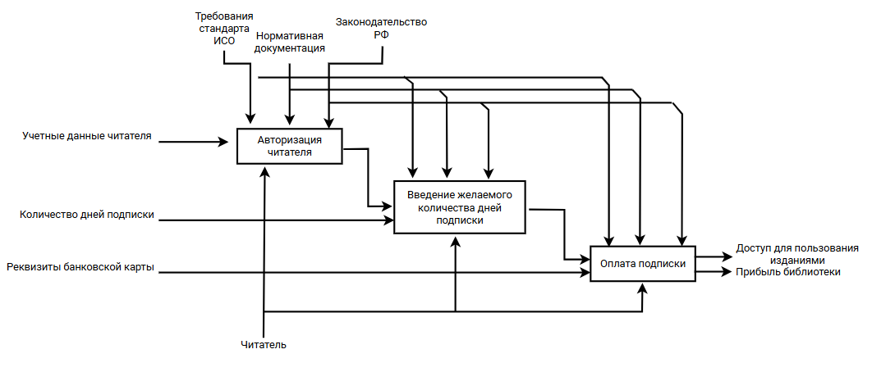
Рисунок 3.4 - Декомпозиционная диаграмма «Оплата читательской подписки»
Диаграмма декомпозиции системы «Оплата читательской подписки» разбивается на три бизнес-процесса:
- Авторизация читателя,
- Введение желаемого количества дней подписки,
- Оплата подписки.

Диаграмма потоков данных

Диаграмма потоков данных (DFD) — это графическое представление потоков данных в информационной системе. Она используется для визуализации процессов обработки данных и потоков информации в системе. DFD является одним из ключевых инструментов в анализе и проектировании систем, позволяя аналитикам и разработчикам лучше понять структуру и функционирование системы.
В диаграмме DFD системы «Городская сеть библиотек» находятся 14 блоков процессов:
- добавить/редактировать читальный зал;
- добавить/ редактировать библиотеку;
- зарегистрировать/ редактировать данные
директора;
- смотреть статистику по библиотекам города;
- добавить/ редактировать секцию;
- добавить/ редактировать полку;
- зарегистрировать/ редактировать данные библиотекаря;
- смотреть статистику библиотеки;
- искать издания в каталоге;
- оплатить читательскую подписку;
- добавить/редактировать категорию читателю;
- управлять выдачей/приемом изданий;
- зарегистрировать/редактировать данные издание;
- добавить экземпляр издания;
На диаграмме DFD один блок хранилища – База данных информационной системы библиотечного фонда и обслуживания читателей сети библиотек.

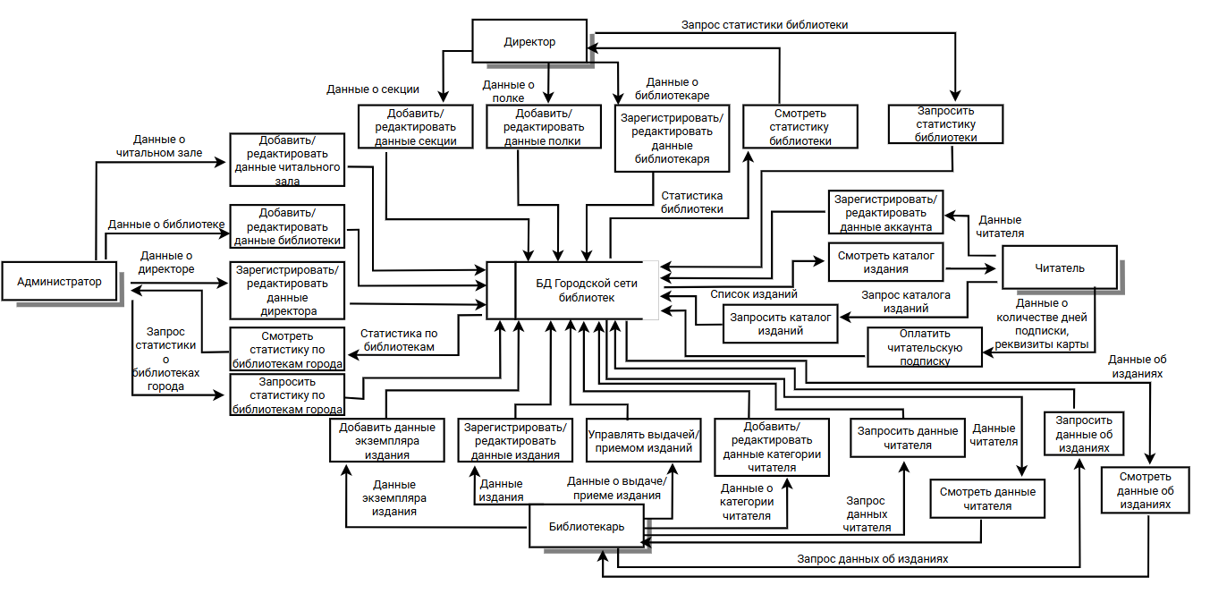
БД ИС учета библиотечного фонда и обслуживания читателей сети библиотек
Рисунок 3.5 -Диаграмма DFD

Диаграмма прецендентов

Диаграмма прецедентов (Use Case Diagram) — это одна из видов диаграмм UML (Unified Modeling Language), которая используется для визуализации функциональности или поведения системы с точки зрения ее пользователей (акторов). Главная цель диаграммы прецедентов - описать, как различные пользователи (акторы) взаимодействуют с системой и как система отвечает на их запросы.
На основании результатов анализа предметной области были определены следующие акторы:
– «Администратор»;
– «Директор»;
– «Библиотекарь»;
– «Неавторизованный пользователь»;
– «Читатель».
Для разрабатываемой системы «Администратор» осуществляет добавление и редактирование библиотек, читальных залов, регистрацией и редактированием данных директоров, запрашивает и просматривает статистику библиотек города. «Директор» осуществляет добавление и редактирование данных библиотекарей, секций, полок, запрашивает и просматривает статистику библиотеки. «Библиотекарь» осуществляет добавление и редактирование печатных изданий, управляет выдачей и приемом изданий, редактирует категорию читателя. «Читатель» редактирует данные аккаунта, запрашивает и просматривает каталог изданий, оплачивает читательскую подписку. «Неавторизованный пользователь» может зарегистрировать аккаунт читателя.

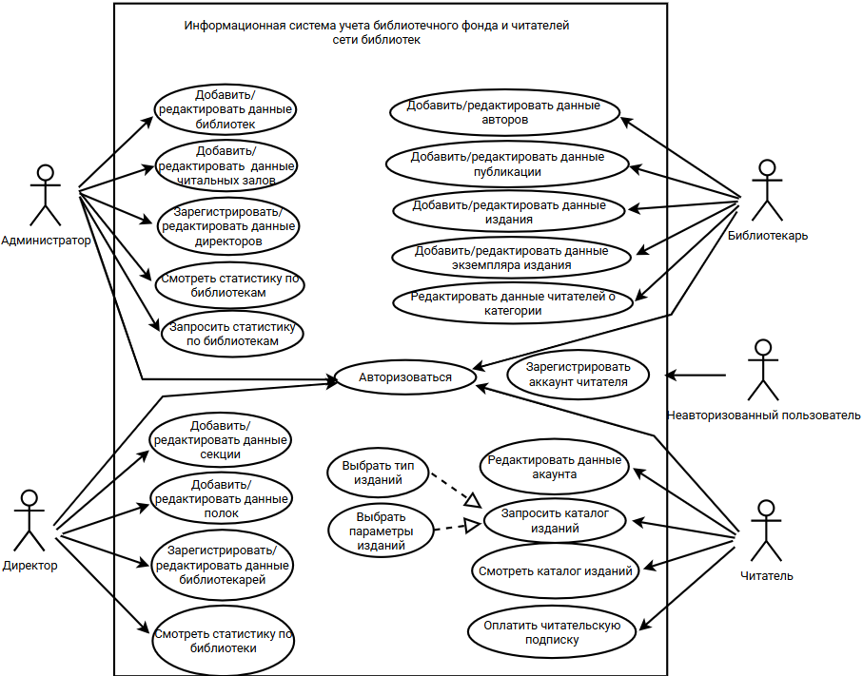
Рисунок 3.6 -Диаграмма прецедентов

Моделирование базы данных

Моделирование базы данных — это процесс построения концептуальной схемы, отражающей структуру данных и взаимосвязи между ними. Основная цель этого процесса — создать точную и удобную модель, которая представляет реальные объекты и процессы в виде таблиц, связей и ограничений, обеспечивая при этом эффективное хранение, организацию и управление данными.

Инфологическая модель

Инфологическая модель представляет собой абстрактное описание структуры и организации данных в информационной системе без учета конкретных технических решений или способов реализации. Она лежит в основе проектирования базы данных и определяет логическую организацию данных — сущности, их характеристики и взаимосвязи.
Главная задача инфологической модели — отразить информацию, актуальную для предметной области, независимо от способов её хранения и используемых технологий. Такая модель помогает глубже понять требования к данным и принципы их структурирования, что способствует созданию более эффективных и удобных информационных систем.
На основании результатов анализа предметной области были определены следующие акторы:
– «Администратор»;
– «Директор»;
– «Библиотекарь»;
– «Неавторизованный пользователь»;
– «Читатель».
Для разрабатываемой системы «Администратор» осуществляет добавление и редактирование библиотек, читальных залов, регистрацией и редактированием данных директоров, запрашивает и просматривает статистику библиотек города. «Директор» осуществляет добавление и редактирование данных библиотекарей, секций, полок, запрашивает и просматривает статистику библиотеки. «Библиотекарь» осуществляет добавление и редактирование публикаций и печатных изданий, управляет выдачей и приемом изданий, редактирует категорию читателя. «Читатель» редактирует данные аккаунта, запрашивает и просматривает каталог изданий, оплачивает читательскую подписку. «Неавторизованный пользователь» может зарегистрировать аккаунт читателя.

3.2.2 Даталогическая модель

Основная цель даталогической модели - предоставить подробное описание структуры данных, которые будут использоваться в базе данных, с учетом специфики выбранной системы управления базами данных (СУБД). Это позволяет разработчикам создать схему базы данных, которая оптимально соответствует требованиям приложения, обеспечивает эффективное хранение и доступ к данным, а также обеспечивает целостность и безопасность данных.
В процессе даталогического проектирования были созданы отношения (users, clients, coaches, rooms, results, sport_directions, subscriptions, trainings, training_records, reviews, sales), связи между которыми отображены на даталогической модели данных, которая представлена на рисунке 3.7.
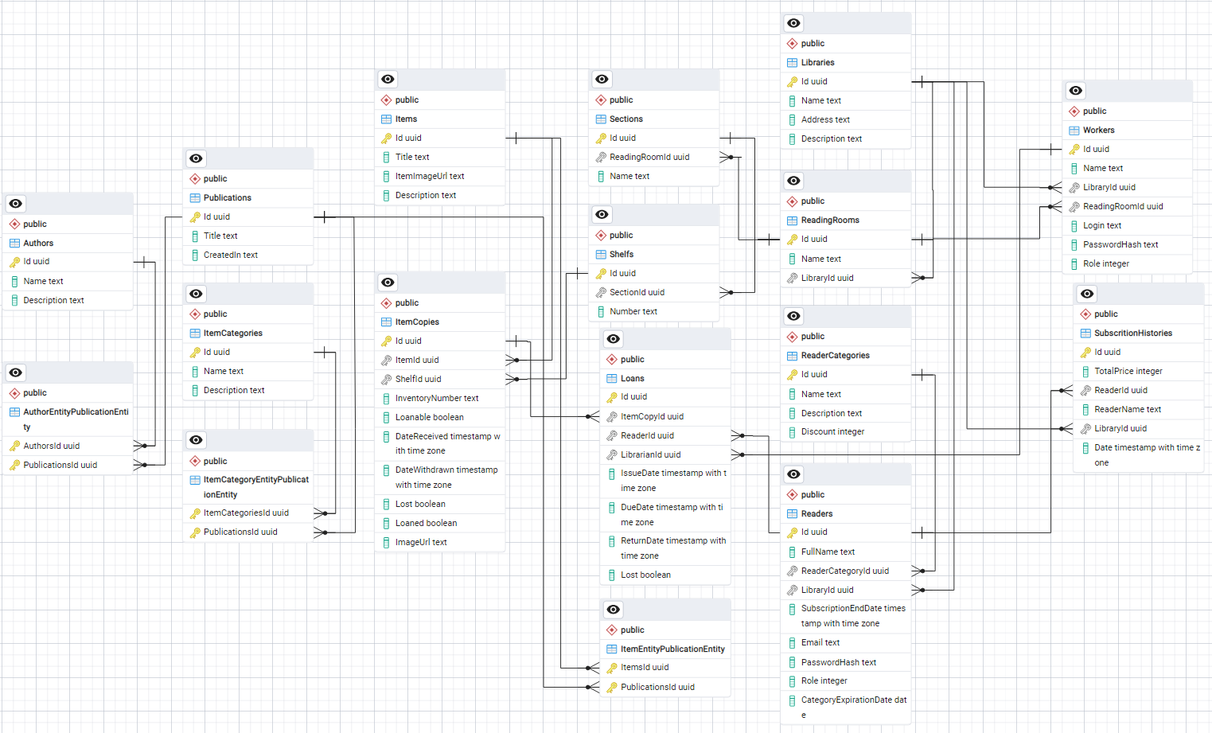
Рисунок 3.7 – Схема данных
Далее рассмотрены таблицы созданной даталогической модели.

Таблица Authors хранит сведения о авторах произведений. Поля таблицы:
Id: Идентификатор автора, первичный ключ.
Name: Имя автора.
Description: Описание.

Таблица AuthorEntityPublicationEntity хранит информацию о связях авторов и их изданий. Поля:
AuthorsId: идентификатор автора.
PublicationssId: идентификатор произведения.
Таблица ItemCategories хранит информацию о категориях изданий. Поля:
Id: Уникальный идентификатор.
Name: Название категории.
Description: Описание категории.

Таблица ItemEntityPublicationEntity хранит информацию о связях авторов и их изданий. Поля:
ItemsId: идентификатор издания.
PublicationssId: идентификатор произведения.

Таблица ItemCategories хранит информацию о категориях изданий. Поля:
Id: Уникальный идентификатор.
Name: Название категории.
Description: Описание категории.
Discount: Скидка на абонемент в процентах.

Таблица ItemCopies, содержит информацию о копиях изданий. Поля:
Id: Уникальный идентификатор зала.
ItemId: Идентификатор издания.
ShelfId: Идентификатор полки(где находится издание).
InventoryNumber: Инвентарный номер.
Loanable: Статус доступности для выдачи.
DateRecieved: Дата получения издания.
DateWithdrawn: Дата списания.
Lost: Статус потери книги.
Loaned: Статус выдачи книги.

Таблица Items, хранит информацию о изданиях (информация о издании как о предмете, описывающем свойства фищических копий изданий). Поля:
Id: Уникальный идентификатор.
Title: Название.
ItemImageUrl: Ссылка на изображение издания.
Description: Описание издания

Таблица Workers, содержит информацию о сотрудниках. Поля:
Id: Уникальный идентификатор направления.
Name: Имя.
ReadeingRoomId: идентификатор читального зала(для библиотекарей)
Login: Логин.
PasswordHash: Хэш пароля;
Role: Роль(админ, директор, библиотекарь).
LibraryId: Идентификатор библиотеки (для директора).

Таблица Libraries, хранит информацию о библиотеках города. Поля:
Id: Уникальный идентификатор.
Name: Название библиотеки.
Address: Адрес библиотеки.
Description: Описание библиотеки.

Таблица Loans, содержит информацию о выдачах изданий. Поля:
Id: Уникальный идентификатор выдачи.
ItemCopyId: Идентификатор выданной копии издания.
ReaderId: Идентификатор читателя.
LibrarianId: Связь с таблицей тренеров. Идентификатор тренера.
IssueDate: Время начала тренировки.
DueDate: Продолжительность тренировки.
ReturnDate: Связь с таблицей залов. Идентификатор зала.
Lost: Тип тренировки (групповая, индивидуальная).

Таблица ReaderCategories, содержит информацию о записях клиентов на тренировки. Поля:
Id: Уникальный идентификатор записи о тренировке.
Name: Связь с таблицей пользователей. Идентификатор пользователя.
Description: Связь с таблицей тренировок. Идентификатор тренировки.

Таблица Readers хранит информацию об отзывах клиентов о спортивных направлениях. Поля:
Id: Уникальный идентификатор отзыва.
FullName: Связь с таблицей пользователей. Идентификатор пользователя.
ReaderCategory: Категоория читателей
LibraryId: Дата и время написания отзыва.
SubscriptionEndDate: Дата и время написания отзыва.
Email: Дата и время написания отзыва.
PasswordHash: Дата и время написания отзыва.
Role: Дата и время написания отзыва.

Таблица ReadingRooms, хранит информацию о продажах абонементов. Поля:
Id: Уникальный идентификатор продажи.
Name: Связь с таблицей абонементов. Идентификатор абонемента.
LibraryId: Дата и время продажи.
Таблица Sections хранит информацию о продажах абонементов. Поля:
Id: Уникальный идентификатор продажи.
ReadingRoomId: Связь с таблицей абонементов. Идентификатор абонемента.

Таблица Shelfs хранит информацию о продажах абонементов. Поля:
Id: Уникальный идентификатор продажи.
SectionId: Связь с таблицей абонементов. Идентификатор абонемента.
Number: Дата и время продажи.

Таблица Publications хранит информацию о публикациях (произведениях, статьях и тд). Поля:
Id: Уникальный идентификатор продажи.
Title: Название публикации.
CreatedIn: Дата и время продажи.

Таблица SubscriptionsHistories хранит информацию о покупках абонемента . Поля:
Id: Уникальный идентификатор транзакции.
TotalPrice: Итоговая стоимость абонемента.
ReaderId: Уникальный идентификатор читателя.
LibraryId: Уникальный идентификатор библиотеки в которой зарегистрирован читатель.
Date: Дата операции.
Проведенный процесс проектирования, включающий в себя структурный анализ и моделирование базы данных, обеспечит создание эффективной, функциональной и управляемой информационной системы учёта библиотечного фонда и обслуживания читателей сети библиотек.

Заключение

В ходе преддипломной практики было проведено исследование предметной области, связанной с созданием информационной системы учёта библиотечного фонда и обслуживания читателей в рамках сети библиотек. Анализ показал, что автоматизация процессов в библиотечной сфере способствует улучшению качества обслуживания, расширяет возможности пользователей и позволяет более эффективно управлять библиотечными ресурсами.
Целью преддипломной практики являлось проектирование информационной системы для управления библиотечным фондом и взаимодействием с читателями. Для достижения этой цели были поставлены и реализованы следующие задачи: изучение предметной области, определение общего и специфического функционала ИС, выбор технологий для реализации, выполнение структурного анализа и моделирование базы данных.
В процессе работы были разработаны диаграммы функциональной модели IDEF0, диаграммы потоков данных и прецедентов, что позволило выявить ключевые процессы и взаимодействия внутри системы. Также было выполнено моделирование базы данных, включающее инфологическую и даталогическую модели, отражающие структуру хранения и обработки информации.
Дополнительно в рамках практики начата реализация веб-приложения с использованием технологий ASP.NET Core и Next.js.
Разработка данной информационной системы позволит библиотекам эффективно управлять фондом, автоматизировать обслуживание читателей и повысить качество предоставляемых услуг. Внедрение системы окажет положительное влияние на организацию библиотечной деятельности, повысит удобство пользования ресурсами для читателей и улучшит взаимодействие между филиалами в рамках единой сети.

Перечень использованных информационных ресурсов

- Емельянова, Н.З. Проектирование информационных систем: учебное пособие / Н.З. Емельянова, Т.Л. Партыка, И.И. Попов. - М.: Форум, 2019. - 432 c.
- Горбачева М. Б., Рябов А. И. Управление информационными системами, 2019.– 256 с.
- Литвиненко В. В. Информационные технологии в управлении проектами, 2018.– 288 с.
- Гвоздева, Т.В. Проектирование информационных систем. Стандартизация: учебное пособие / Т.В. Гвоздева, Б.А. Баллод. - СПб.: Лань, 2019. - 252 c.
- Матвеев В. И. Информационные системы в экономике, 2018.– 352 с.
- Полякова, Е.И. Информационные системы в экономике: учебник / Е.И. Полякова, И.Г. Козлов, А.С. Смирнов. - СПб.: Питер, 2020. - 368 c.
- Краснова Е. В. Информационные технологии в маркетинге, 2018.– 256 с.
- Коршунов С. В. Системный анализ и проектирование информационных систем, 2020.– 448 с.
- С.А. Мартишин, В.Л. Симонов, М.В. Храпченко. Базы данных. Практическое примечание СУБД SQL и NoSOL. Учебное пособие. – М.: Форум, Инфра-М, 2019. – 368 с.
- Лаптева, О.И. Управление информационными системами: учебное пособие / О.И. Лаптева, И.А. Сидорова, В.П. Кузнецов. - М.: Проспект, 2020. - 384 c.
- Степанова, Е.А. Проектирование информационных систем: учебник / Е.А. Степанова, Н.И. Петров, А.С. Иванов. - СПб.: БХВ-Петербург, 2021. - 416 c.
- Кудрявцева, О.П. Проектирование информационных систем: учебное пособие / О.П. Кудрявцева, В.А. Белкин, Л.С. Макарова. - М.: Лань, 2021. - 304 c.

Приложение А. Код серверного контроллера для каталога читателя

using Library.API.Controllers.Contracts;
using Library.Core.Abstaction;
using Library.Core.Models;
using Microsoft.AspNetCore.Mvc;

namespace Library.API.Controllers
{
[ApiController]
[Route("[controller]")]
public class ItemsController : ControllerBase
{
private readonly IItemService _itemService;
private readonly IPublicationService _publicationService;
private readonly IItemCategoryService _categoryService;

public ItemsController(
IItemService itemService,
IPublicationService publicationService,
IItemCategoryService categoryService)
{
_itemService = itemService;
_publicationService = publicationService;
_categoryService = categoryService;
}

[HttpGet("{id}")]
public async Task<ActionResult<ItemResponse>> GetItemById(Guid id)
{
var item = await _itemService.GetByIdAsync(id);

if (item == null)
return NotFound();

var response = MapToItemResponse(item);
return Ok(response);
}

[HttpGet]
public async Task<ActionResult<List<ItemResponse>>> GetAllItems()
{
var items = await _itemService.GetAllAsync();
var response = items.Select(MapToItemResponse).ToList();
return Ok(response);
}

[HttpPost]
public async Task<ActionResult<Guid>> CreateItem(ItemRequest request)
{
var publications = new List<Publication>();

foreach (var pubId in request.PublicationsIds)
{
var publication = await _publicationService.GetByIdAsync(pubId);
if (publication == null)
return BadRequest($"Publication not found: {pubId}");

// Если указаны категории — фильтруем публикации по ним

publications.Add(publication);
}

if (!publications.Any())
return BadRequest("No matching publications found for the provided category and publication IDs.");

var itemCopies = new List<ItemCopy>();

var (item, error) = Item.Create(
Guid.NewGuid(),
request.Title,
publications,
itemCopies,
request.ItemImageUrl,
request.Description
);

if (!string.IsNullOrEmpty(error))
return BadRequest(error);

var id = await _itemService.AddAsync(item);
return CreatedAtAction(nameof(GetItemById), new { id }, id);
}

[HttpPut("{id}")]
public async Task<ActionResult> UpdateItem(Guid id, ItemRequest request)
{
var publications = new List<Publication>();

foreach (var pubId in request.PublicationsIds)
{
var publication = await _publicationService.GetByIdAsync(pubId);
if (publication == null)
return BadRequest($"Publication not found: {pubId}");

publications.Add(publication);
}

if (!publications.Any())
return BadRequest("No matching publications found for the provided category and publication IDs.");

var existingItem = await _itemService.GetByIdAsync(id);
var itemCopies = existingItem?.ItemCopies?.ToList() ?? new List<ItemCopy>();

var (item, error) = Item.Create(
id,
request.Title,
publications,
itemCopies,
request.ItemImageUrl,
request.Description
);

if (!string.IsNullOrEmpty(error))
return BadRequest(error);

await _itemService.UpdateAsync(item);
return NoContent();
}

[HttpDelete("{id}")]
public async Task<ActionResult> DeleteItem(Guid id)
{
await _itemService.DeleteAsync(id);
return NoContent();
}

[HttpGet("search")]
public async Task<ActionResult<List<ItemResponse>>> SearchItems([FromQuery] ItemSearchRequest request)
{
var items = await _itemService.SearchItemsAsync(
request.Title,
request.CategoryId,
request.PublicationDate,
request.AuthorIds,
request.ItemsIds,
request.LibraryId,
request.PublicationIds
);

var itemResponses = items.Select(MapToItemResponse).ToList();
return Ok(itemResponses);
}

private static ItemResponse MapToItemResponse(Item item)
{
return new ItemResponse
{
Id = item.Id,
Title = item.Title,
ItemImageUrl = item.ItemImageUrl,
ItemCopies = item.ItemCopies.Select(copy => new ItemCopyResponse
{
Id = copy.Id,
ItemId = copy.ItemId,
ShelfId = copy.ShelfId,
InventoryNumber = copy.InventoryNumber,
Loanable = copy.Loanable,
Loaned = copy.Loaned,
Lost = copy.Lost,
DateReceived = copy.DateReceived,
DateWithdrawn = copy.DateWithdrawn
}).ToList(),
Publications = item.Publications.Select(pub => new PublicationResponse
{
Id = pub.Id,
Title = pub.Title,
CreatedIn = pub.CreatedIn,
Authors = pub.Authors.Select(a => new AuthorResponse
{
Id = a.Id,
Name = a.Name,
Description = a.Description
}).ToList(),
ItemCategories = pub.ItemCategories.Select(c => new ItemCategoryResponse
{
Id = c.Id,
Name = c.Name,
Description = c.Description
}).ToList()
}).ToList()
};
}
}
}

